




รายงานผลการดำเนินการเพื่อจัดการความเสี่ยงต่อการรับสินบน
สำนักงาน ป.ป.ช.
ของ ส.ทท.3 กก.2 บก.ทท.3
ประจำปีงบประมาณ 2569
บทนำ
ตามสถานีตำรวจท่องเที่ยว 3 กองกำกบการ 2 กองบังคับการตำรวจท่องเที่ยว ได้ดำเนินการเพื่อจัดการความเสี่ยงต่อการทุจริต และได้มีแผนบริหารความเสี่ยงต่อการทุจริต ประจำปีงบประมาณ 2569 ของหน่วยงาน นั้น สถานีตำรวจท่องเที่ยว 3 กองกำกับการ 2 กองบังคับการตำรวจท่องเที่ยว 3 ได้ดำเนินการเพื่อจัดการความเสี่ยงต่อการทุจริต เป็นกิจกรรมและดำเนินการตามมาตรการเพื่อบริหารความเสี่ยง
ต่อการทุจริตโดยดำเนินการแยกตามสายงานในหน่วยงาน อันได้แก่ 1.มัคคุเทศก์เถื่อน 2.การประกอบธุรกิจ
นำเที่ยวโดยไม่ได้รับอนุญาต โดยได้ดำเนินการจัดการความเสี่ยงอย่างเป็นรูปธรรมมีภาพแสดงกิจกรรมดำเนินงานตามมาตรการดังผลการดำเนินการ หน่วยงานได้เปิดเผยข้อมูลการดำเนินการเป็นการเปิดเผยข้อมูลสาธารณะเพื่อให้บุคคลทั่วไปได้รับทราบตามรายงาน จัดทำโดยคณะทำงานขับเคลื่อนและกำกับติดตาม
การประเมินคุณธรรมและความโปร่งใสในการดำเนินงานของหน่วยงานภาครัฐ (Integrity & Transparency Assessment) ของสถานีตำรวจท่องเที่ยว 3 กองกำกับการ 2 กองบังคับการตำรวจท่องเที่ยว 3

การรายงานผลการดำเนินการเพื่อจัดการความเสี่ยงต่อการทุจริต
สำนักงาน ป.ป.ช.
เป็นกิจกรรมหรือการดำเนินการที่สอดคล้องกับมาตรการหรือการดำเนินการเพื่อบริหารจัดการความเสี่ยงต่อการรับสินบนตามข้อ O15 ประกอบด้วยข้อมูล ดังนี้
(1) ผลการดำเนินการตามมาตรการจัดการความเสี่ยงต่อการทุจริต โดยเฉพาะเรื่องการรับสินบนจากอุตสาหกรรมการท่องเที่ยว
(2) แสดงภาพกิจกรรมการดำเนินการตามมาตรการจัดการความเสี่ยงต่อการทุจริต
1.มัคคุเทศก์
ประเด็นความเสี่ยง
- การออกตรวจเกี่ยวกับมัคคุเทศก์เถื่อนมีการเรียกรับสินบนเพื่อแลกกับการไม่จับกุมดำเนินคดีหรือทำให้รับโทษน้อยลง
ประเด็นความเสี่ยง | ระดับของความเสี่ยงการทุจริต | วิธีในการดำเนินงาน | ผลการดำเนินงาน
มัคคุเทศก์เถื่อน | ต่ำ | 1. ประชุมเพื่อมอบนโยบายการต่อต้านการรับสินบน (Anti-Bribery Policy)  2.ออกตรวจตามสถานที่ท่องเที่ยวเพื่อดูแล  ความปลอดภัยและตรวจสอบความถูกต้อง  ของการนำเที่ยวของมัคคุเทศก์  3. ก่อนปฏิบัติหน้าที่ หัวหน้างานต้องกำชับ  การปฏิบัติของเจ้าหน้าที่ตำรวจให้ปฏิบัติ  ตามกฎหมายอย่างเคร่งครัด ไม่ให้เรียกรับทรัพย์สิน หรือประโยชน์อื่นใด เพื่อช่วยเหลือผู้กระทำผิด  ทุกกรณี | ไม่มีการเรียกรับสินบน

สำนักงาน ป.ป.ช.
สารวัตรสถานีตำรวจท่องเที่ยว 3 กองกำกับการ 2 กองบังคับการตำรวจท่องเที่ยว 3 ได้ประกาศเจตนารมณ์ต่อต้านการทุจริต งดรับ-งดให้
โดยให้ข้าราชการตำรวจท่องเที่ยวกระบี่ทุกนาย พร้อมใจกันปฏิบัติหน้าที่อย่างเป็นธรรม โปร่งใสตรวจสอบได้ และดำรงตนเป็นแบบอย่างที่ดี ไม่รับของขวัญ
ของกำนัลและไม่เรียกรับผลประโยชน์จากการปฏิบัติหน้าที่

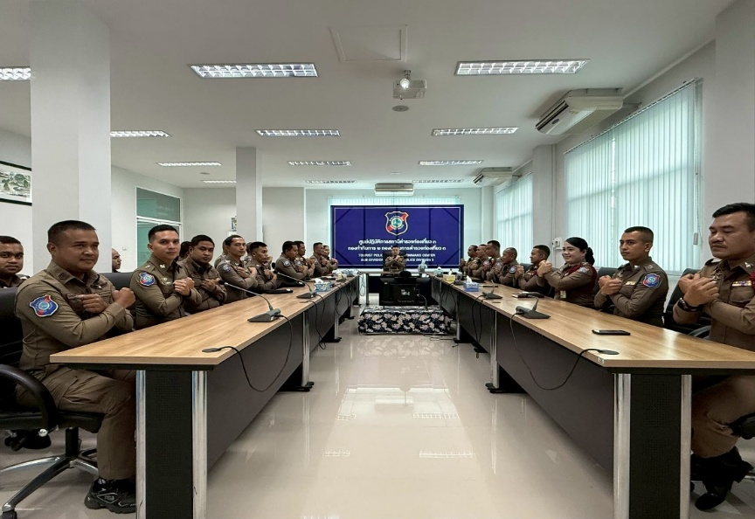
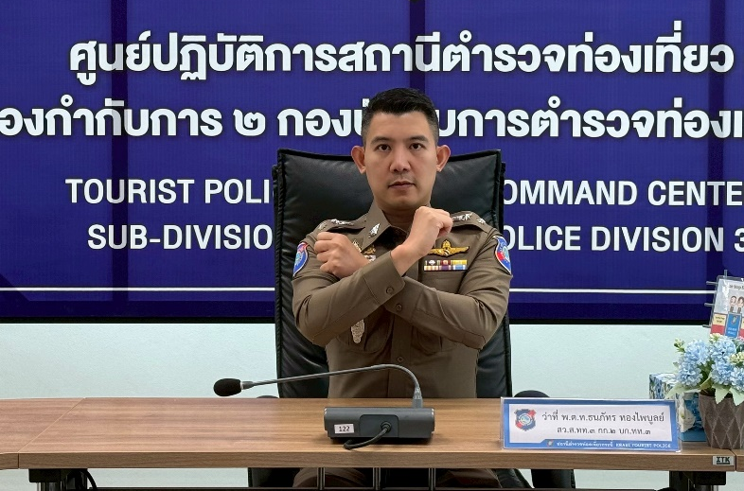

สำนักงาน ป.ป.ช.

ทำการตรวจตาม พ.ร.บ.ธุรกิจนำเที่ยวและมัคคุเทศก์ สถานที่ท่องเที่ยว
ตำรวจท่องเที่ยวกระบี่กวดขันเข้มงวด ตรวจใบอนุญาตประกอบธุรกิจนำเที่ยวและมัคคุเทศก์ ป้องกันการแอบแฝงประกอบธุรกิจนำเที่ยวผิดกฎหมาย
และผู้แอบอ้างทำตนเป็นมัคคุเทศก์เถื่อน

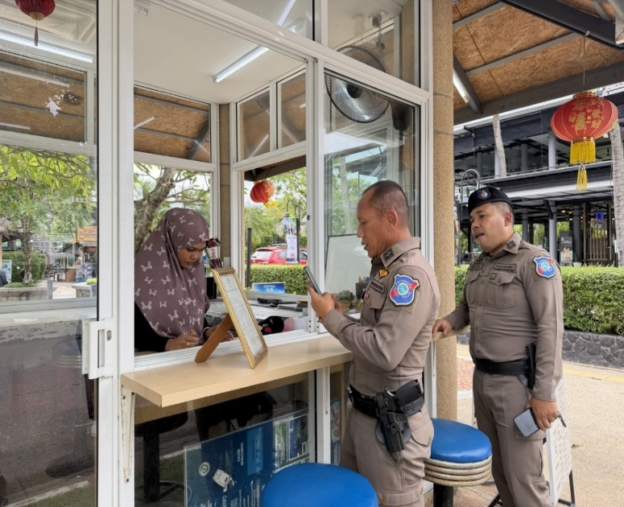
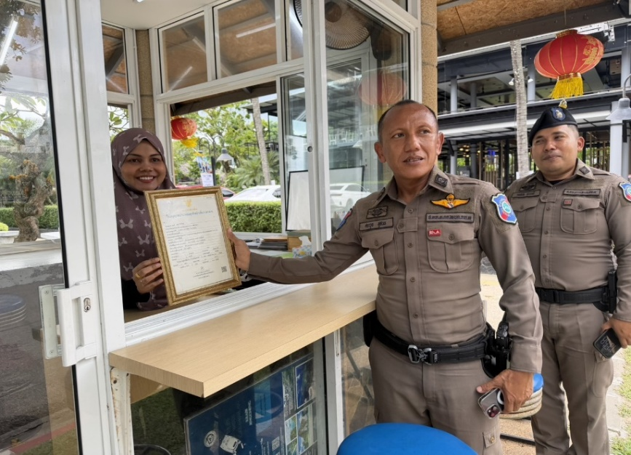

สำนักงาน ป.ป.ช.

สำนักงาน ป.ป.ช.
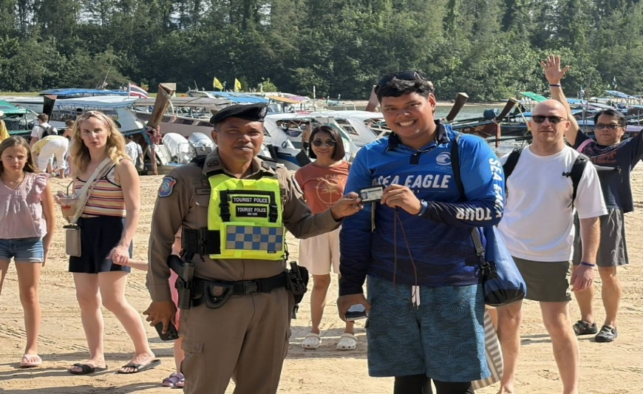
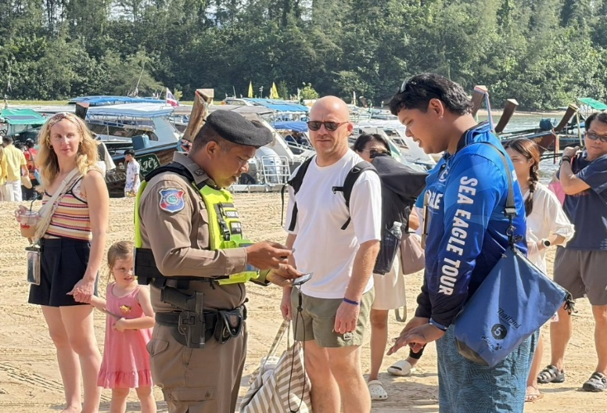
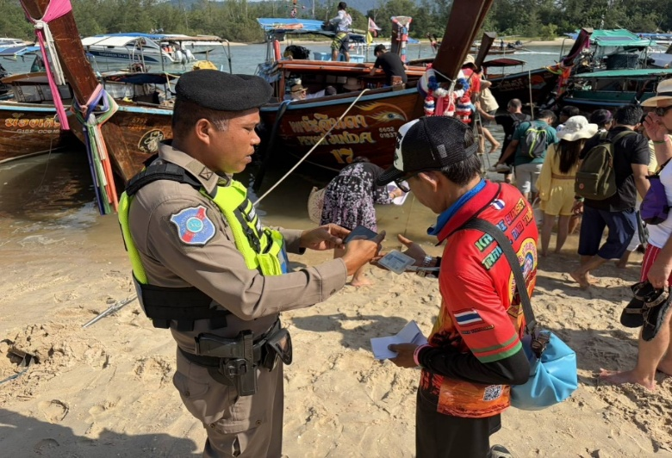
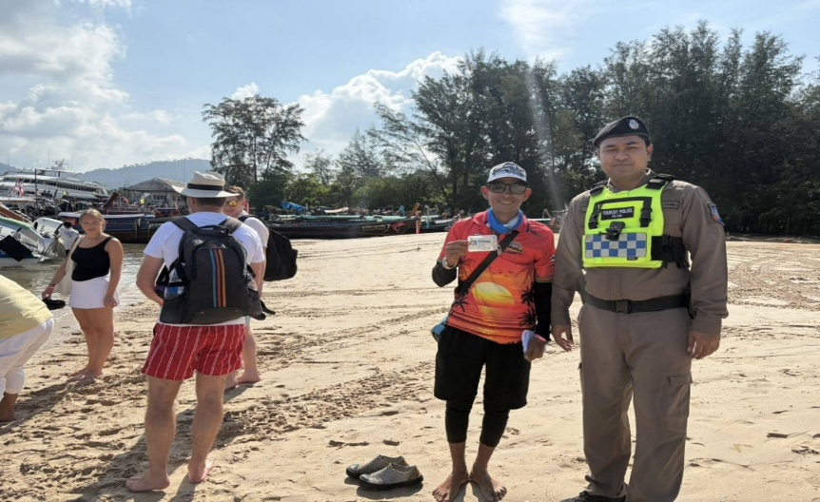

สำนักงาน ป.ป.ช.
ก่อนปฏิบัติหน้าที่ หัวหน้างานต้องกำชับการปฏิบัติหน้าที่ของเจ้าหน้าที่ตำรวจให้ปฏิบัติตามกฎหมายอย่างเคร่งครัด ไม่ให้เรียกรับทรัพย์สิน
หรือประโยคอื่นใด เพื่อช่วยเหลือผู้กระทำทุกกรณี

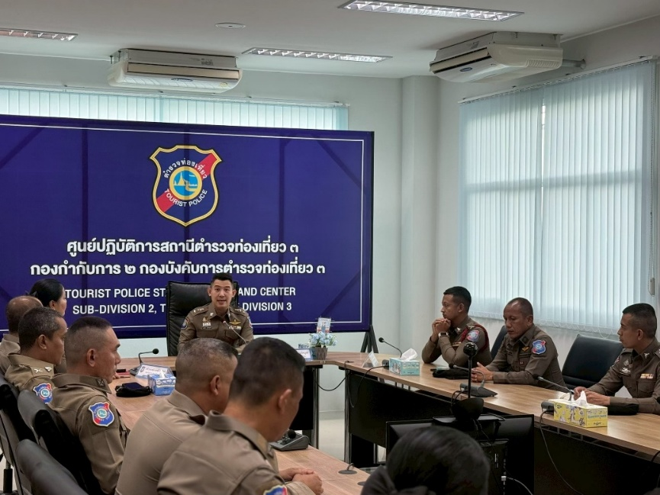
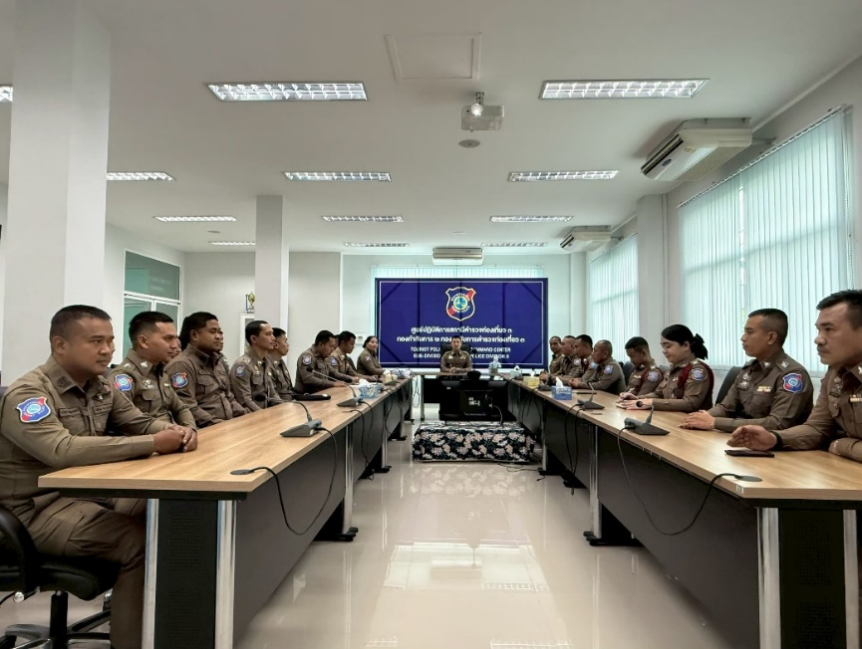

สำนักงาน ป.ป.ช.
2. การประกอบธุรกิจนำเที่ยวโดยไม่ได้รับอนุญาต
ประเด็นความเสี่ยง
- การออกตรวจสอบบริษัทนำเที่ยว เช่น ใบอนุญาตประกอบธุรกิจนำเที่ยวถูกต้องหรือไม่ หรือการขายทัวร์ออนไลน์
ประเด็นความเสี่ยง | ระดับของความเสี่ยงการทุจริต | วิธีในการดำเนินงาน | ผลการดำเนินงาน
การประกอบธุรกิจนเที่ยว  โดยไม่ได้รับอนุญาต | ต่ำ | 1. ประชุมเพื่อมอบนโยบายการต่อต้านการรับสินบน (Anti-Bribery Policy)  2. ออกตรวจสอบบริษัทนำเที่ยวเพื่อตรวจสอบความถูกต้องในการประกอบธุรกิจนำเที่ยวให้มีความถูกต้อง  3. ก่อนปฏิบัติหน้าที่ หัวหน้างานต้องกำชับ  การปฏิบัติของเจ้าหน้าที่ตำรวจให้ปฏิบัติ  ตามกฎหมายอย่างเคร่งครัด ไม่ให้เรียกรับทรัพย์สิน หรือประโยชน์อื่นใด เพื่อช่วยเหลือผู้กระทำผิด  ทุกกรณี | ไม่มีการเรียกรับสินบน

สำนักงาน ป.ป.ช.
สารวัตรสถานีตำรวจท่องเที่ยว 3 กองกำกับการ 2 กองบังคับการตำรวจท่องเที่ยว 3 ได้ประกาศเจตนารมณ์ต่อต้านการทุจริต งดรับ – งดให้
โดยให้ข้าราชการตำรวจท่องเที่ยวกระบี่ทุกนาย พร้อมใจปฏิบัติหน้าที่อย่างเป็นธรรม โปร่งใสตรวจสอบได้ และดำรงคนเป็นแบบอย่างที่ดี ไม่รับของขวัญของกำนัลและไม่เรียกรับประโยชน์จากการปฏิบัติหน้าที่

สำนักงาน ป.ป.ช.
ตำรวจท่องเที่ยวกระบี่ ร่วมกับสำนักงาน​ทะเบียน​ธุรกิจ​นำเที่ยว​และ​มัคคุเทศก์​สาขา​ภาคใต้​ เขต​ 2​ จังหวัดภูเก็ต​ ภายใต้การตรวจบริษัทนำเที่ยว
ในพื้นที่จังหวัดกระบี่ ออกตรวจประเมินตามกฎหมายให้เป็นไปตามพระราชบัญญัติธุรกิจนำเที่ยวและมัคคุเทสก์ พ.ศ.2551 โดยมี นางสาวเล็กคนางค์ ศิลลา
นาย​ทะเบียน​ธุรกิจ​นำเที่ยว​และ​มัคคุเทศก์​สาขา​ภาคใต้​ เขต​ 2​ จังหวัดภูเก็ต​ เป็นประธานในการออกตรวจ

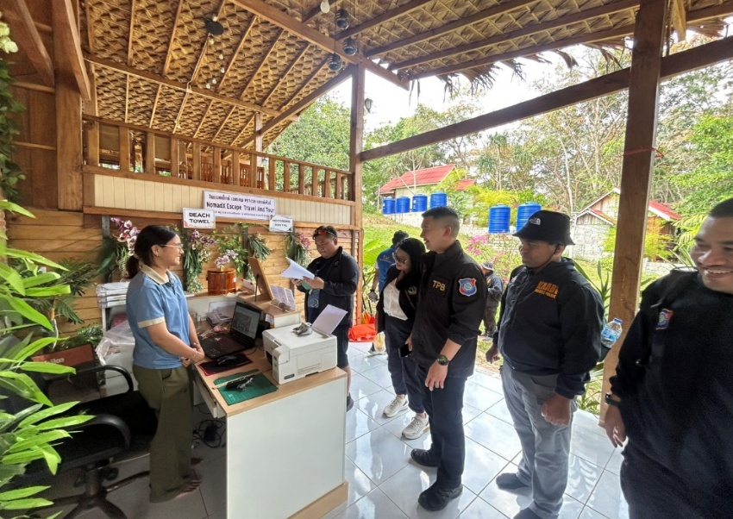
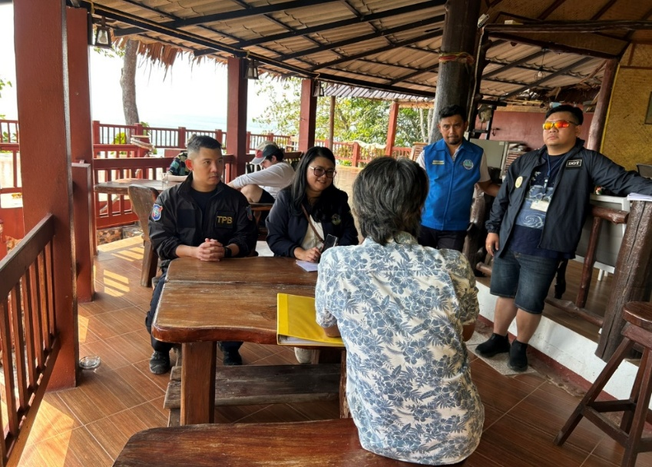

สำนักงาน ป.ป.ช.
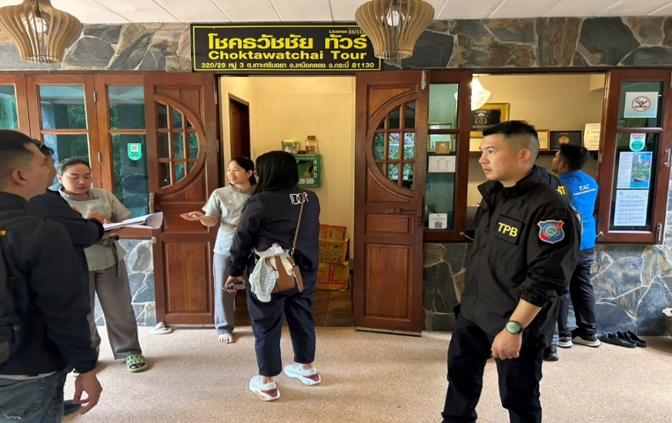
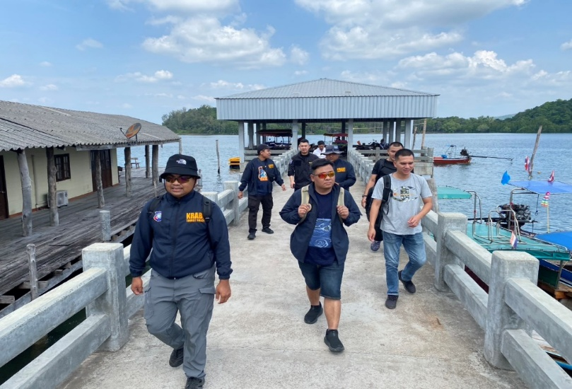

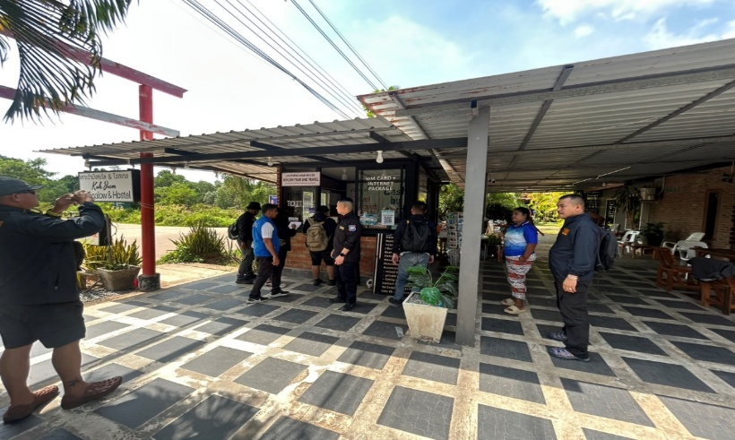
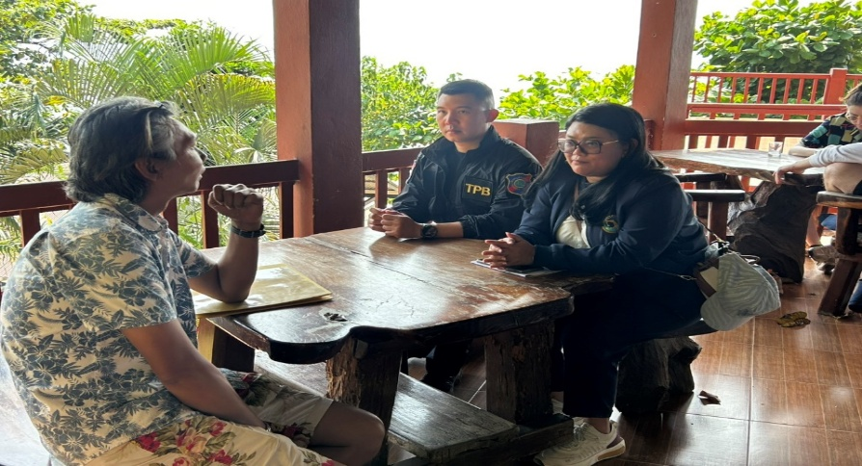

สถานีตำรวจท่องเที่ยว 3 กองกำกับการ 2 กองบังคับการตำรวจท่องเที่ยว 3 ออกตรวจปฏิบัติตามกฎหมาย ผู้ประกอบการธุรกิจนำเที่ยวให้เป็นไปตามพระราชบัญญัติธุรกิจนำเที่ยวและมัคคุเทศก์ พ.ศ.2551 ซึ่งแก้ไขเพิ่มเติมโดยพระราชบัญญัติธุรกิจนำเที่ยวและมัคคุเทศก์ ( ฉบับที่ 2 ) พ.ศ.2559 ประจำปีงบประมาณ พ.ศ.2569 ในพื้นที่รับผิดชอบ จ.กระบี่
สำนักงาน ป.ป.ช.
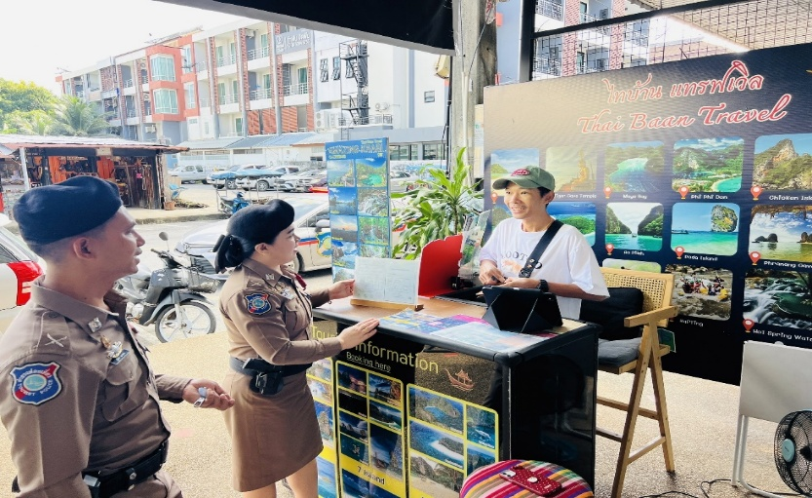
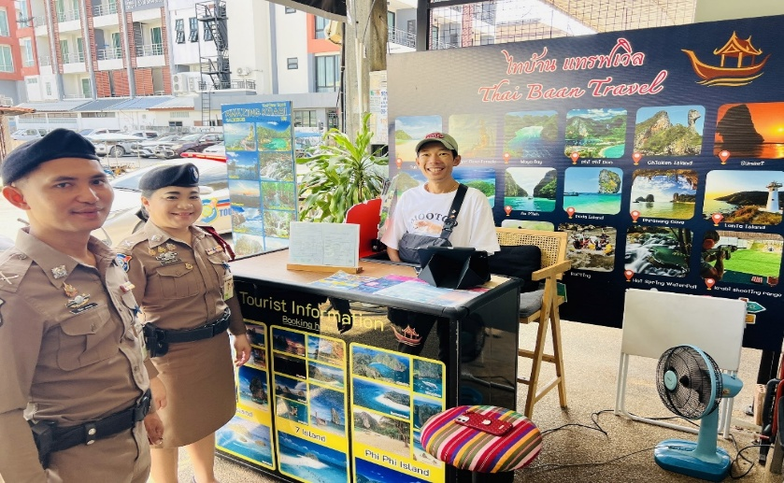

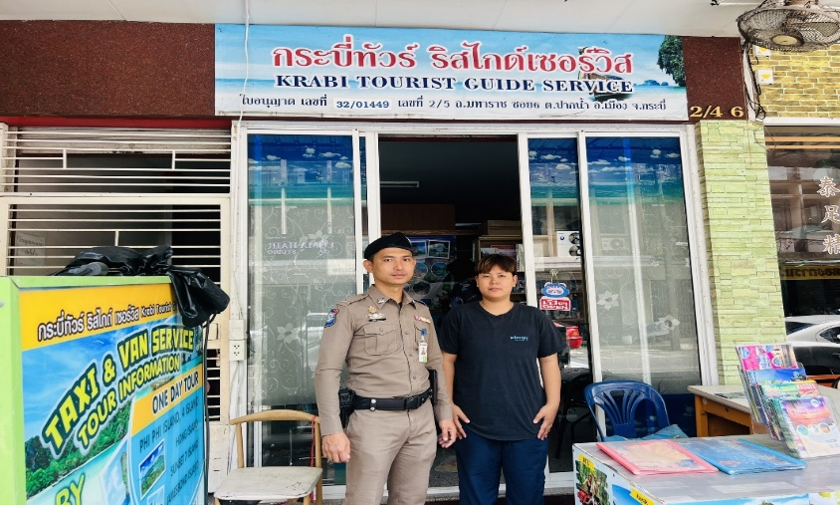
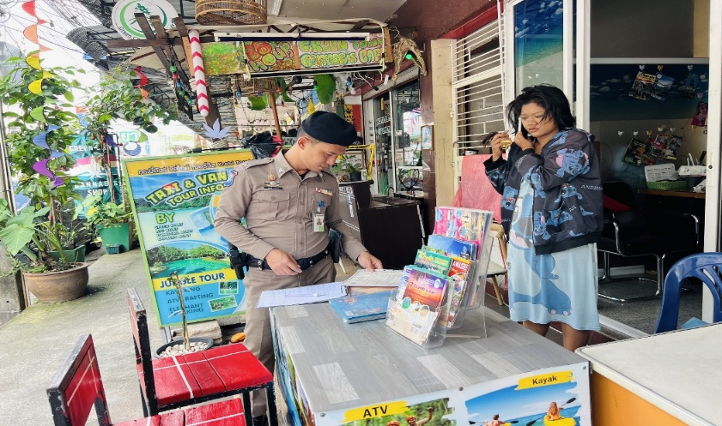

สำนักงาน ป.ป.ช.
ก่อนปฏิบัติหน้าที่ หัวหน้างานต้องกำชับการปฏิบัติหน้าที่ของเจ้าหน้าที่ตำรวจให้ปฏิบัติตามกฎหมายอย่างเคร่งครัด ไม่ให้เรียกรับทรัพย์สิน
หรือประโยคอื่นใด เพื่อช่วยเหลือผู้กระทำทุกกรณี

